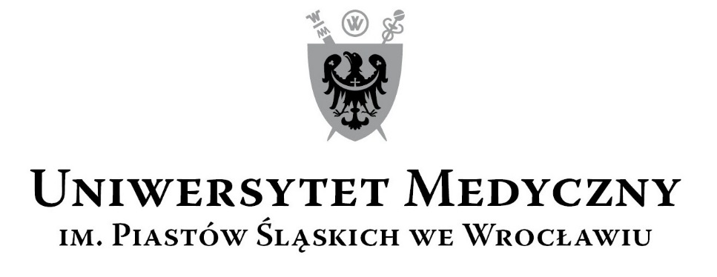
50-367 Wrocław, Wybrzeże L. Pasteura 1
Zespół ds. Zamówień Publicznych UMW
ul. Marcinkowskiego 2-6, 50-368 Wrocław
faks 71 / 784-00-45
e-mail: olga.bak@umed.wroc.pl

Wrocław, 13.12.2019 r.

NAZWA ZAMÓWIENIA

Usługi udostępnienia modułu na platformie informatycznej, umożliwiającej prowadzenie
i publikację postępowań o udzielenie zamówienia publicznego zgodnie z przepisami ustawy Prawo zamówień publicznych.

Informacja o zmianie treści Zapytania Ofertowego

Zamawiający zawiadamia o zmianie treści Zapytania Ofertowego. Zmiany w treści dokumentów zaznaczono kolorem niebieskim. Należy z nich korzystać w obecnie zamieszczanej wersji.

Z upoważnienia Rektora UMW
Zastępca Kanclerza ds. Zarządzania Administracją UMW

Dr med. Maciej Maria Kowalski

